@WebServlet 用于将一个类声明为 Servlet，该注解将会在部署时被容器处理，容器将根据具体的属性配置将相应的类部署为 Servlet。该注解具有下表给出的一些常用属性（以下所有属性均为可选属性，但是 vlaue 或者 urlPatterns 通常是必需的，且二者不能共存，如果同时指定，通常是忽略 value 的取值）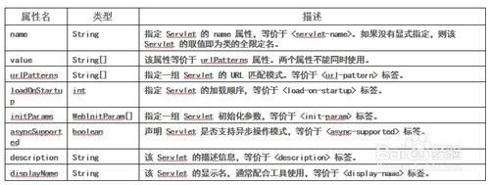

servlet-name default :classname
url-pattern 等价于value 一组servlet的url匹配模式
load-on-startup
init-param
asyc-supperted
description
display-name

